Речь как высшая психическая функция
Выступление на круглом столе 21.11.2025 год
Учитель-логопед Турыгина А.А.

Речь – представляет собой целенаправленное использование языка для регуляции взаимодействия между людьми. Процесс речи предполагает, с одной стороны, формирование и формулирование мыслей языковыми (речевыми) средствами, а с другой стороны — восприятие языковых конструкций и их понимание.

Внешняя и внутренняя речь
Поскольку речь используется не только для общения, но и в других видах деятельности (мышление, мненоника), принято различать внешнюю и внутреннюю речь.
Внешняя речь имеет коммуникативную направленность, т.е. ориентирована на понимание другими людьми с целью воздействия на их сознание и деятельность, а также на их социальное взаимодействие. Собственно речь ("внешняя" речь) разделяется на диалогическую и монологическую речь; генетически первичной является диалогическая речь.
Внутренняя речь - общение человека с самим собой для постановки и решения той или иной познавательной задачи. Внутренняя речь направлена на познание, в связи с чем в ней используются не только единицы и конструкции языка, но и разного рода вспомогательные средства (образы, схемы и т.д.) Сокращенность рассматриваемого вида речи проявляется, по мнению Л.С. Выготского и, также в редуцированности ее фонетической стороны
Характеризуя внутреннюю речь в целом, Выготский считал, что она представляет собой процесс «испарения речи в мысль» и в этом смысле противоположна внешней речи.

Функции речи:
1. Коммуникативная функция обеспечивает общение между людьми с помощью языка. Речь используется для передачи информации и побуждения к действию. Речь как средство общения передает слушателю:
- вербальную информацию (смысл словесного сообщения);
- невербальную информацию (тембр, высота голоса, пол и возраст, эмоциональное состояние говорящего).

2. Регулирующая функция речи реализует себя в высших психических функциях — сознательных формах психической деятельности. Понятие высшей психической функции введено Л.С. Выготским и развито А.Р. Лурия и другими отечественными
психологами. Отличительной особенностью высших психических функций является их произвольный характер. Это средство регуляции функций организма и поведения:
- управление поведением других людей (например, в педагогической практике – обучение и воспитание);
- управление собственными действиями (внутренняя речь, развитие произвольного внимания, волевого поведения).

3. Понятийная функция: речь выступает как орудие абстрактного мышления, средство выражения мыслей, один из механизмов интеллектуальной деятельности.

4. Программирующая функция речи выражается в построении смысловых схем речевого высказывания, грамматических структур предложений, в переходе от замысла к внешнему развернутому высказыванию. В основе этого процесса — внутреннее программирование, осуществляемое с помощью внутренней речи.

Практическое задание: расположить этапы порождения речевого высказывания в нужном порядке.
Этапы порождения речевого высказывания
1. Речевая мотивация – намерение передать при помощи речи определенное сообщение.
2. Речевой замысел – обобщенная смысловая схема высказывания. Представляем то, о чем хотим сообщить.
3. Этап внутреннего программирования - определяет основные смысловые элементы и выстраивает их иерархию, выделяет главные и второстепенные
смысловые моменты высказывания.
4. Этап лексико-грамматического развертывания высказывания перекодирование смысловых элементов мышления в языковые единицы.
5. Реализация речевого высказывания во внешней (экспрессивной) речи: реализация фонационной, артикуляционной, слоговой программы во внешней речи.
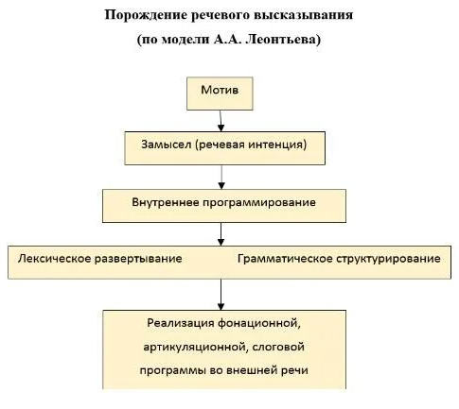

Речевая мотивация

Речевой замысел
Этап внутреннего программирования
Этап лексико-грамматического развертывания высказывания
Реализация речевого высказывания во внешней (экспрессивной) речи

